- Número de estímulos otorgados a iniciativas de la ciudadanía en temas de patrimonio cultural.
Número de estímulos otorgados a iniciativas de la ciudadanía en temas de patrimonio cultural
Línea Base | 45
Meta Plan | 136
Ejecutado a diciembre 2016 | 9
Ejecutado a diciembre 2017 | 38
Ejecutado a diciembre de 2018 | 56
Programado 2019 | 24
Programado 2020 | 9
Fuente: Instituto Distrital del Patrimonio Cultural – Reporte PREDIS PMR.
El objetivo de este indicador es apoyar acciones de iniciativas desarrolladas por agentes culturales, con el fin de reconocer y promover sus prácticas culturales, en torno al patrimonio cultural de la ciudad, mediante estímulos, becas, apoyos concertados y alianzas estratégicas, logrados a través de la gestión del Instituto, en el marco del Programa Distrital de Estímulos y del Programa Distrital de Apoyos Concertados, liderados por la Secretaría Distrital de Cultura, Recreación y Deporte, SDCRD.
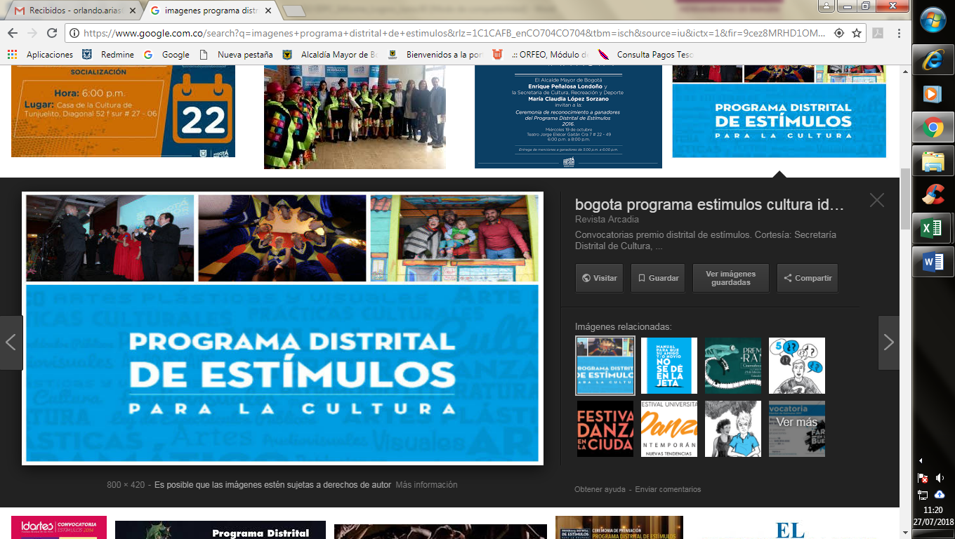
Programa de Estímulos.
Fuente: Instituto Distrital del Patrimonio Cultural
En 2018 el Instituto Distrital de Patrimonio Cultural – IDPC, otorgó 53 estímulos y 3 Apoyos Concertados en el marco del Plan de Desarrollo Bogotá Mejor para Todos, así:
35 apoyos económicos a jurados, 18 ganadores de becas/premios, a través de las Resoluciones Nos. 230, 284, 308, 310, 322, 352, 440, 509, 633, 667 Y 686 de 2018. Adicionalmente, se otorgaron 3 apoyos concertados, suscritos a través de los contratos Nº 399, 414 y 417 de 2018.
Las temáticas asociadas a los estímulos entregados son:
- Beca de “Investigación de un sector patrimonial: Barrio la Merced”, el 8 de mayo de 2018.
- Beca de “Investigación de una colección de bienes culturales muebles en Bogotá”, el 9 de mayo de 2018.
- Beca de “Apropiación del patrimonio arqueológico en Bogotá”, el 11 de mayo de 2018.
- Beca “Patrimonio accesible para todos”, el 15 de mayo de 2018.
- Beca “Recuperación del patrimonio cultural, mujer y memoria histórica”, el 17 de mayo de 2018.
- Becas de apropiación del patrimonio cultural inmaterial de las comunidades Rrom, raizal, negra, afrodescendiente y palenquera en Bogotá, el 24 de mayo de 2018.
- Beca “Rutas Patrimoniales”. Categoría Centros Fundacionales ganador Hapaco, Plaza Fundacional de Suba, el 16 de septiembre y categoría Centros Fundacionales ganador Hapaco, Plaza Fundacional de Fontibón, el 23 de septiembre de 2018.
- Beca de “Documentación y Catalogación del Fondo Fotográfico Luis Alberto Acuña Casas”.
- Premio a la experiencia exitosa en la apropiación de patrimonio cultural local.
- Premio de Fotografía: de la autoconstrucción a la imagen.
- Premio de Fotografía Ciudad de Bogotá.
- Premio Dibujatón: Ilustra el Patrimonio de Bogotá.
- Apoyos concertados en temas relacionados con: Manos en la obra: Identificación de roles y oficios de artesanos en Bogotá; proyecto “MEVIBO LA COMUNIDAD - cultura participativa” y VIII FOTOMARATÓN 2018: La ciudad en su diversidad; etapas de producción y post producción.

- Niños, niñas y adolescentes formados en la Cátedra de Patrimonio Cultural.
El objetivo de este indicador es fomentar en los estudiantes de colegios distritales, a través del Programa Civinautas, la apropiación de los valores patrimoniales como una herramienta para construir ciudadanía e identidad.
Niños, niñas y adolescentes formados en la Cátedra de Patrimonio Cultural
Línea Base | 1.500
Meta Plan | 6.892
Ejecutado a diciembre 2017 | 645
Ejecutado a diciembre 2017 | 1.221
Ejecutado a diciembre 2018 | 2.718
Programado 2019 | 2.282
Programado 2020 | 26
Fuente: Instituto Distrital del Patrimonio Cultural – Reporte PREDIS PMR.
Con este programa se busca mostrar el patrimonio como una experiencia cotidiana memorable y compartida, reflejando todos los aspectos que la población tiene para memorar y conservar. Se busca que niños, niñas y adolescentes, se apropien de los valores patrimoniales y desarrollen un sentido de pertenencia con la ciudad.
El Instituto creó el Programa “Civinautas” en el que se desarrolla la estrategia llamada “formación a formadores” a través de la cual se capacitan docentes para que desarrollen la cátedra y el programa perdure en el tiempo.

Fuente: Instituto Distrital del Patrimonio Cultural

A diciembre de 2018 se atendieron a 2.718 niños/as y adolescentes de 14 Instituciones Educativas Distritales: Manuelita Sáenz (80), Gran Yomasa (36), Instituto Técnico Industrial Piloto (476), Fernando Mazuera Villegas (259), Porfirio Barba Jacob (200), Pablo De Tarso (171), La Palestina (203), Manuela Beltrán (173), Liceo Nacional Agustín Nieto Caballero (107), Integrada La Candelaria (289), Gustavo Restrepo (367), Villamar (240), La Joya (79), Gimnasio Del Campo Juan De La Cruz Varela (38). Los colegios atendidos se encuentran ubicados en 11 localidades: San Cristóbal: 80, Usme: 36, Tunjuelito: 476, Bosa: 630, Engativá: 203, Teusaquillo: 173, Los Mártires: 107, La Candelaria: 289, Rafael Uribe: 367, Ciudad Bolívar: 319, Sumapaz: 38.

- Número de inmuebles de interés cultural intervenidos por acción directa.
Número de inmuebles de interés cultural intervenidos por acción directa
Línea Base | 265
Meta Plan | 1.146
Ejecutado a diciembre 2016 | 32
Ejecutado a diciembre 2017 | 375.80
Ejecutado a diciembre 2018 | 387.21
Programado 2019 | 349.99
Programado 2020 | 1
Fuente: Instituto Distrital del Patrimonio Cultural – Reporte PREDIS PMR.
Este indicador busca generar y garantizar condiciones de accesibilidad y disfrute del patrimonio cultural material del Distrito Capital, a través de la preservación del patrimonio edificado y del mejoramiento de la calidad del espacio público, del embellecimiento de las fachadas con valor patrimonial, cultural y como imagen urbana en el contexto de paisaje urbano histórico. Se priorizan las intervenciones de los bienes cuya estabilidad estructural se encuentre comprometida con un nivel alto de riesgo.
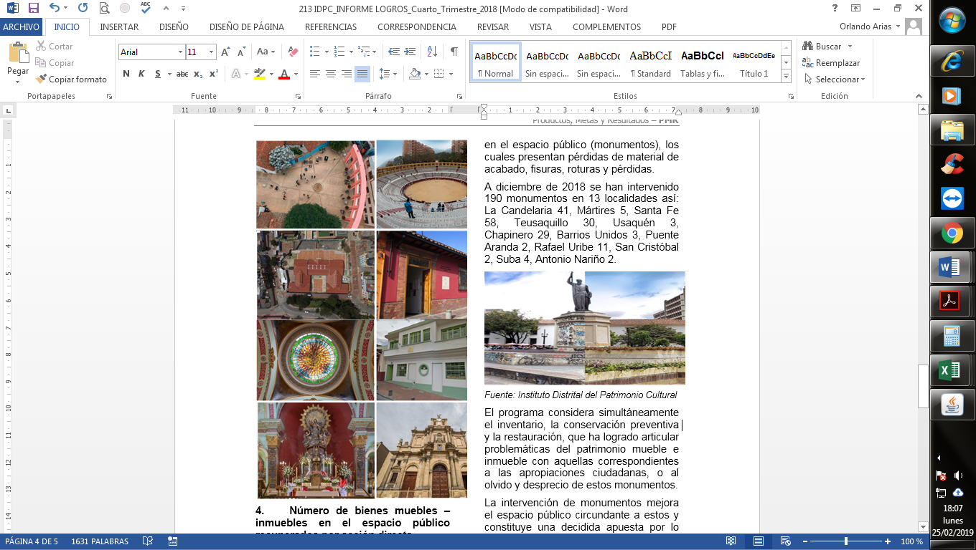
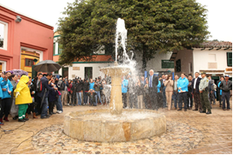
Fuente: Instituto Distrital del Patrimonio Cultural

Fuente: Instituto Distrital del Patrimonio Cultural
Mediante el programa “El Patrimonio se Luce”, la entidad ha promovido la conservación y la sostenibilidad del Patrimonio a través de intervenciones integrales en el espacio público.
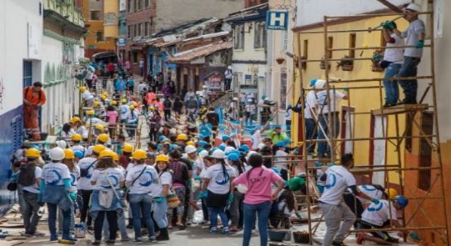
Fuente: Instituto Distrital del Patrimonio Cultural
A diciembre de 2018 se enlucieron 384 fachadas, en 5 localidades: Teusaquillo (4), Los Mártires (3), La Candelaria (358), San Cristóbal (4) y Santa Fe (15).
Así mismo, el Instituto adelantó actividades necesarias para la intervención en bienes inmuebles de interés cultural como: Restauración del presbiterio, transepto y cúpula de la Basílica Menor del Sagrado Corazón de Jesús - Iglesia del Voto Nacional, fachada del Palacio Liévano, Plaza de Mercado La Concordia y la Galería Santa Fe; Sede principal del IDPC y sede Casa Tito, Centro Bicentenario: Memoria Paz y Reconciliación.

- Número de bienes muebles – inmuebles en el espacio público recuperados por acción directa.
Número de bienes muebles – inmuebles en el espacio público recuperados por acción directa
Línea Base | 14
Meta Plan | 254
Ejecutado a diciembre 2016 | 4
Ejecutado a diciembre 2017 | 11
Ejecutado a diciembre 2018 | 190
Programado de 2019 | 49
Programado 2020 | 0
Fuente: Instituto Distrital del Patrimonio Cultural – Reporte PREDIS PMR.
El objetivo de este indicador es ejecutar acciones de protección y conservación de bienes muebles - inmuebles ubicados en el espacio público (monumentos), los cuales presentan pérdidas de material de acabado, fisuras y roturas.
A diciembre de 2018 se intervinieron 190 monumentos en 13 localidades así: La Candelaria 41, Mártires 5, Santa Fe 58, Teusaquillo 30, Usaquén 3, Chapinero 29, Barrios Unidos 3, Puente Aranda 2, Rafael Uribe 11, San Cristóbal 2, Suba 4, Antonio Nariño 2.
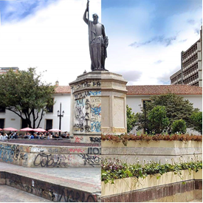
Fuente: Instituto Distrital del Patrimonio Cultural

Fuente: Instituto Distrital del Patrimonio Cultural
El programa considera simultáneamente el inventario, la conservación preventiva y la restauración, que ha logrado articular problemáticas del patrimonio mueble e inmueble con aquellas correspondientes a las apropiaciones ciudadanas, o al olvido y desprecio de estos monumentos.
La intervención de monumentos mejora el espacio público circundante a estos y constituye una decidida apuesta por lo público.
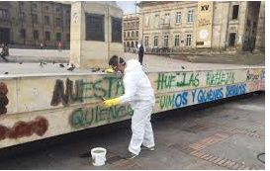
- Número de conceptos técnicos emitidos.
El objetivo de este indicador es medir el número de conceptos técnicos expedidos durante la vigencia en torno a las intervenciones en Bienes de Interés Cultural que solicitan terceros.
Número de conceptos técnicos emitidos
Línea Base | 2.300
Meta Plan | 7.360
Ejecutado a diciembre 2016 | 2.322
Ejecutado a diciembre 2017 | 4.622
Ejecutado a diciembre 2018 | 2.361
Programado 2019 | 2.231
Programado 2020 | 930
Fuente: Instituto Distrital del Patrimonio Cultural – Reporte PREDIS PMR.
Estos conceptos corresponden a solicitudes de requerimientos referidas a:
- Conceptos técnicos de requerimiento con observaciones al anteproyecto.
- Resoluciones de anteproyectos (aprobación, negación o desistimiento).
- Conceptos técnicos de reparaciones locativas y obras mínimas.
- Conceptos técnicos de norma y certificaciones de BIC.
- Conceptos técnicos de solicitudes de inclusiones, exclusiones y cambio de categoría de BIC.
- Conceptos técnicos de intervención en espacio público.
- Resoluciones de intervención en espacio público (aprobación, negación o desistimiento).
- Conceptos técnicos de publicidad exterior visual.
- Resoluciones de publicidad exterior visual (aprobación, negación o desistimiento).
- Conceptos técnicos de protección al patrimonio arqueológico.
- Conceptos técnicos y/o resoluciones de intervención de bienes muebles en el espacio público.
- Acciones de control urbano mediante conceptos técnicos que garanticen la protección de BIC y SIC.
- Acompañamiento técnico para la protección del patrimonio arqueológico (Oficios, Actas, Otros).

A diciembre de 2018, el Instituto emitió 2.361 conceptos técnicos.
- Número de incentivos a la permanencia del uso residencial en Bienes de Interés Cultural del Distrito Capital con declaratoria individual.
El objetivo de este indicador es beneficiar a los residentes de inmuebles declarados Bien de Interés Cultural, que conserven el uso de vivienda y mantengan el inmueble en buen estado de conservación, mediante la equiparación a estrato 1 de los servicios públicos domiciliarios. Con la equiparación aprobada, los propietarios de los inmuebles pueden solicitar ante la Secretaría Distrital de Hacienda un descuento en el impuesto predial. Con el dinero que los residentes y/o propietarios se ahorran derivados de los estímulos de equiparación a estrato 1 y exención en el impuesto predial, se pueden asumir costos de mantenimiento preventivo y acciones de conservación de los inmuebles patrimoniales.

Número de incentivos a la permanencia del uso residencial en Bienes de Interés Cultural del Distrito Capital con declaratoria individual
Línea Base | 360
Meta Plan | 1.300
Ejecutado a diciembre 2016 | 408
Ejecutado a diciembre 2017 | 825
Ejecutado a diciembre 2018 | 899
Programado 2019 | 836
Programado 2020 | 400
Fuente: Instituto Distrital del Patrimonio Cultural – Reporte PREDIS PMR.
A diciembre de 2018 se beneficiaron 899 propietarios de inmuebles a través de este incentivo.

